**Центробежный сепаратор Л209**

**Электрооборудование**

**Принципиальная электрическая схема электрошкафа управления**

**Электрошкаф**

Электрошкаф имеет габаритные размеры 500*400*220 мм (IP31) и оснащён следующими элементами:

* На входе: сальники расположены снизу; длина кабеля 1м; вилки ВШ30-В-А-25/380 ~IP20.
* На выходе:

- сальник расположен снизу; длина кабелей шкафа 1м; розетка переносная тип ССИ-214 (ответная - вилка переносная тип ССМ-014) 16А – 6ч, IP44, ~ 380 - 415В, ГОСТ Р51323.2-99;

- сальник расположен снизу; длина кабелей шкафа 1м; розетка переносная тип ССИ-214 (ответная - вилка переносная тип ССМ-024) 32А – 6ч, IP44, ~ 380 - 415В, ГОСТ Р51323.2-99.

* Частотный преобразователь «Веспер» Е2-8300-010Н 7,5 кВт;
* Частотный преобразователь «Веспер» Е3-8100-001Н 1,5 кВт;
* В верхней части электрошкафа находится отверстие для обеспечения конвекции. Три штатных отверстия диаметром 28 мм в днище электрошкафа также служат процессу конвективного охлаждения.

|  |  |
| --- | --- |
| 04102012186.jpg  Рисунок 1 – Электрошкаф; дверца открыта. | C:\Documents and Settings\Администратор\Рабочий стол\01102012178.jpg  Рисунок 2 – Лицевая панель дверцы электрошкафа. |

* На лицевой стороне дверцы электрошкафа при включении автоматического выключателя должна загореться зелёная лампа (см рисунок 2).
* При нажатии кнопки «Пуск» зелёного цвета на дверце электошкафа, - загорятся две оранжевые лампы.

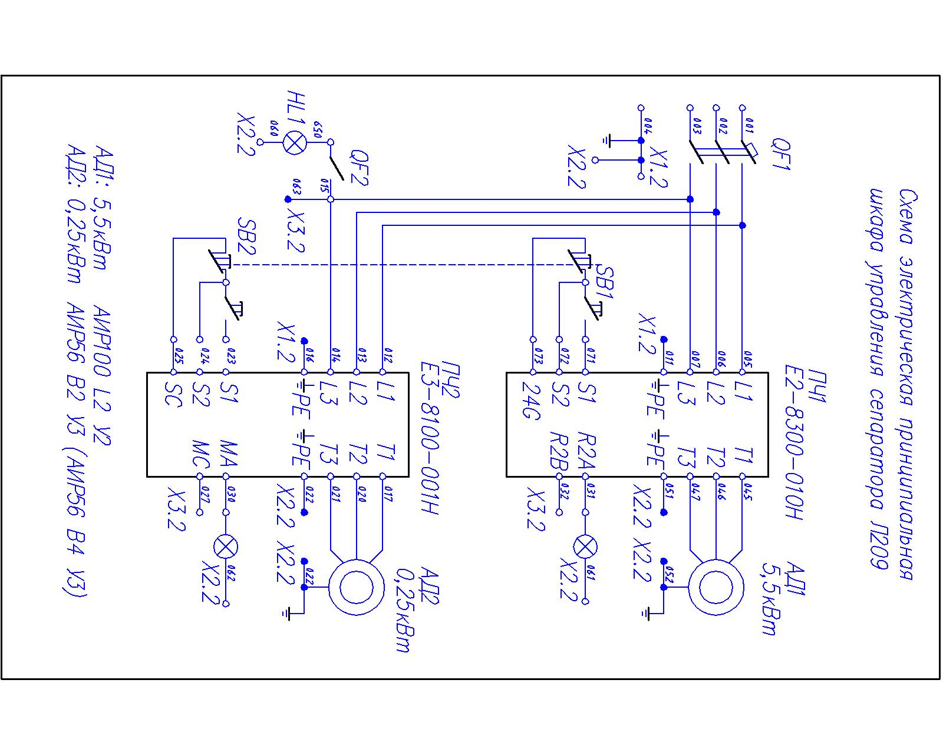

Рисунок 3 – Схема электрическая принципиальная шкафа управления Л209.